Требуется кран оптоэлектронный для писсуара (100 шт), а именно:
Табличная часть
№ п/п |  |  | Наименование параметра | Ед. изм. | Значение параметра
1 |  |  | Тип системы смыва | - | Бесконтактная сенсорная (инфракрасный датчик)
2 |  |  | Тип монтажа | - | Внутренний монтаж в стену
3 |  |  | Материал резьбовых соединений и переходников | - | Латунь
4 |  |  | Предпочтительный цвет декоративной и съемной панели | - | Хром
5 |  |  | Тип управления смывом | - | Автоматический
6 |  |  | Расстояние опознавания | см | 32-70
7 |  |  | Напряжение питания от сети | В | 220
8 |  |  | Напряжение резервного питания | В | 6
9 |  |  | Диапазон рабочих температур | ̊С | От +1 до +40
10 |  |  | Диаметр входящей и выходящей труб | Дюйм | ½
11 |  |  | Переходники | Дюйм | ½ для внутреннего и наружного монтажа
12 |  |  | Рабочее давление | МПа | 0,1 – 0,6
13 |  |  | Класс защиты | IP | 65
14 |  |  | Внешний размер декоративной панели
Высота |  |  |  | мм | 130 - 135
Ширина |  |  |  | мм | 130 - 135
Толщина |  |  |  | мм | 4-6
15 |  | Внутренний размер декоративной панели
Высота |  |  |  | мм | 100
Ширина |  |  |  | мм | 100
Толщина |  |  |  | мм | 1-3
16 | Размер встраиваемого короба
Высота |  |  |  | мм | 110
Ширина |  |  |  | мм | 120
Глубина |  |  |  | мм | 80
17 | Установочный блок с клапаном подачи воды |  |  | - | Наличие
18 | Внешняя съемная панель с сенсорным фотоэлементом |  |  | - | Наличие
19 | Патрубок для внешней подводки воды к писсуару |  |  | - | Наличие
20 | Переходники для монтажа |  |  | - | Наличие
21 | Декоративные фартуки |  |  | - | Наличие
22 | Присоска для извлечения съемной панели |  |  | - | Наличие
23 | Инфракрасный сенсорный фотоэлемент |  |  | - | Наличие
24 | Регулировка объема подачи воды |  |  | - | Наличие
25 | Водонепроницаемое, вандалозащитное окошко сенсорного фотоэлемента |  |  | - | Наличие
26 | Работа от аккумуляторных батарей 6V типа АА |  |  | - | Наличие
27 | Требования к расположению, цвету и форме окошка сенсорного фотоэлемента на съемной панели не установлены.
28 | Товар должен соответствовать требованиям технического регламента таможенного союза ТР ТС 020/2011 от 09.12.2011 г. «Электромагнитная совместимость технических средств».
29 | Расположение переходников согласно схеме (приложение №1 к Техническому заданию).

- Общие требования, требования по объему гарантий качества:
Безопасность товара и качество должно соответствовать действующим стандартам, утвержденным в отношении данного вида товаров, подтверждаемых наличием сертификатов или декларации, обязательных для данного вида товаров, оформленных в соответствии с действующим законодательством Российской Федерации.
Товар должен соответствовать требованиям безопасности, установленным действующим законодательством Российской Федерации. Безопасность товара – это безопасность товара для жизни, здоровья, имущества потребителя и окружающей среды при обычных условиях его использования, хранения, транспортировки и утилизации (Закон Российской Федерации от 07.02.1992 №2300-1 «О защите прав потребителей»).
Все необходимые руководства пользователя (инструкции по эксплуатации товара) должны быть на русском языке. Техническая документация должна быть на русском языке. Во всех случаях недопустимо предоставление технической документации и руководств пользователя в виде копий.
Поставка товара должна быть осуществлена с предоставлением сертификатов соответствия на всю партию товара.
В комплект кранов должна входить инструкция, включающая в себя техническое описание, монтаж и эксплуатацию товара.
Краны оптоэлектронные для писсуара должны быть новыми, дата производства не ранее 2018 года.
Товар считается новым, если:
- не находился в употреблении;
- не ремонтировался;
- не восстанавливался;
- не осуществлялась замена его запасных частей;
- не восстанавливались его потребительские свойства.
Поставщик гарантирует, что поставляемый товар свободен от прав третьих лиц, не является предметом спора, не находится в залоге, под арестом или иным обременением, а также гарантирует, что к заказчику не будут применены меры материальной ответственности по искам третьих лиц в отношении нарушения патентных прав, а также прав на использование торговой марки или промышленных образцов, связанных с использованием товара или любой их части в Российской Федерации.
Требования к гарантийному сроку товара и (или) объему предоставления гарантий его качества, к гарантийному обслуживанию товара.
Гарантийный срок на краны оптоэлектронные для писсуара должен составлять не менее 1 года, но не менее срока гарантийных обязательств, предусмотренных заводом производителем. Наличие гарантии удостоверяется выдачей поставщиком гарантийного талона или иного документа на поставленный товар, заполненный надлежащим образом: с указанием наименования товара, даты начала исчисления гарантийного срока, печати и подписи поставщика, который предоставляется поставщиком вместе с товаром.
В течение гарантийного срока поставщик обязан за свой счет устранить недостатки, выявленные в товаре и (или) комплектующих к нему, или заменить товар и (или) комплектующие к нему, если не докажет, что недостатки возникли в результате нарушения заказчиком правил эксплуатации товара. Устранение недостатков товара и (или) комплектующие к нему производится в срок не более 30 рабочих дней с даты письменного уведомления поставщика о выявлении таких недостатков.
Товар ненадлежащего качества возвращается поставщику за его счет после поставки нового товара.
Упаковка, транспортировка и хранение.
Упаковка должна обеспечивать сохранность товара во время перевозки различными видами транспорта с учетом возможности ее перевозки и хранения, а также климатических условий, в которых осуществляется перевозка. Товар транспортируют всеми видами транспорта в соответствии с правилами перевозки грузов, действующими на каждом виде транспорта. Риск случайного повреждения товара до его передачи заказчику лежит на поставщике. Товар должен иметь необходимые маркировки, наклейки и пломбы в соответствии с законодательством Российской Федерации.
Товар должен поставляться в упаковке, обеспечивающей защиту товара от внешних воздействующих факторов (в т. ч. климатических, механических) при транспортировании, хранении и погрузочно-разгрузочных работах и соответствующий требованиям действующим нормативно правовым актам законодательства Российской Федерации в т. ч. технический регламент Таможенного союза «О безопасности упаковки» ТР ТС 005/2011 от 16 августа 2011 года N 769.
Иные требования.
При обнаружении в ходе приемки недостачи и (или) некомплектности товара, стороны составляют и подписывают двусторонний акт о недостаче. Поставщик обязуется поставить недостающее количество товара и (или) комплектующих, в течение 30 календарных дней с момента подписания такого акта.
В течение 5 рабочих дней со дня подписания товарной накладной или универсального передаточного документа заказчик осуществляет приемку товара по качеству и при отсутствии замечаний направляет поставщику в течение 3 рабочих дней подписанный акт приема-передачи Товара.
Поставщик обязуется своими силами и за свой счет заменить товар ненадлежащего качества в течение 30 календарных дней с момента получения уведомления об обнаружении недостатков товара.
Расходы, связанные с возвратом товара ненадлежащего качества, осуществляются за счет средств поставщика.
Риск случайной гибели товара или повреждения товара, а также право собственности на товар переходит на заказчика после подписания сторонами акта приёма-передачи товара.
Все виды погрузочно-разгрузочных работ, включая работы с применением грузоподъемных механизмов, осуществляются поставщиком.
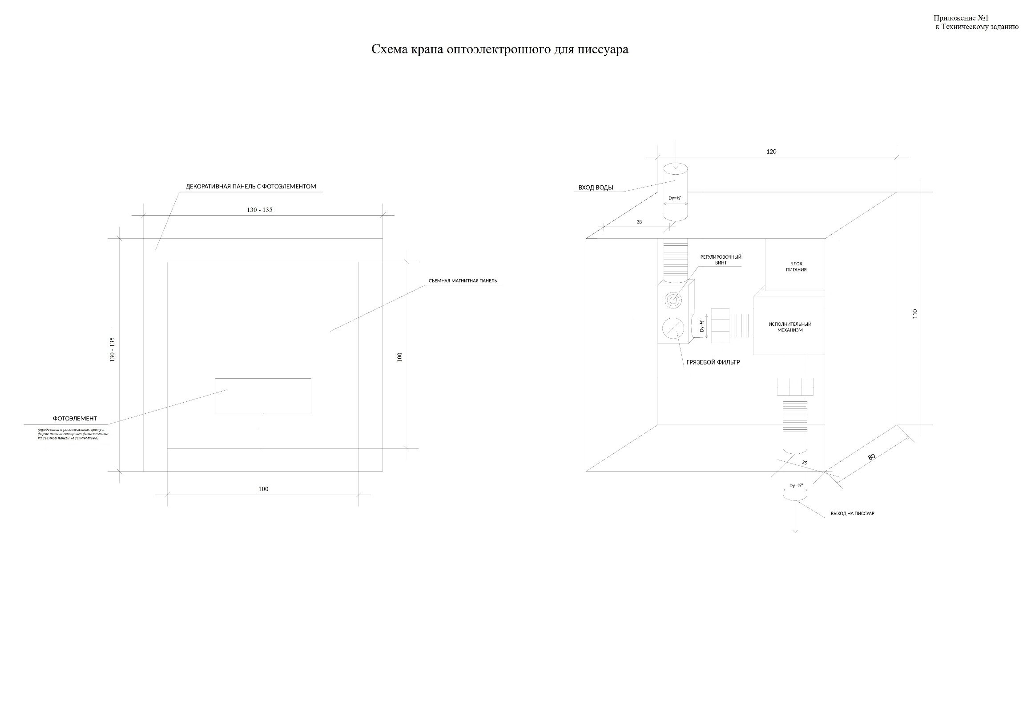
Просим Вас сообщить возможность поставки указанной продукции и направить коммерческое предложение с указанием:
- стоимости продукции;
- стоимость доставки до: г. Хабаровск
- срока поставки, с момента размещения заказа.
Также, для обеспечения взаимовыгодных условий сотрудничества просим Вас, по возможности, предоставить минимальную цену поставки.

